Práctica 2 · Análisis de casos
Tecnologías de la Información · Especialidad: Desarrollo Web · Duodécimo · Lección 2 de 4 · Tiempo: 16 minutos

Nombre del estudiante | Sección | Fecha

Antes de empezar
Este trabajo es individual. Los dibujos son los mismos de la presentación de la lección 2: te sirven de pista para contestar.
Leé cada caso completo una vez y después respondé. Casi todo es de marcar con X o de completar una tabla; solo hay tres líneas para justificar.
Los conceptos de la lección son: registro distribuido, contratos inteligentes, trazabilidad, computación cuántica con su riesgo cuántico, y los de demografía digital.
Caso A. La cooperativa de café de Tarrazú
Caso
La cooperativa de café de Tarrazú exporta a Europa. El comprador quiere saber de cuál finca salió cada saco. Por eso la cooperativa anota cada lote en un libro digital que se copia en las computadoras de todos los socios, de manera que nadie puede cambiar un dato en secreto. Además, el pago al productor se libera solo cuando el sistema confirma que el lote fue entregado.
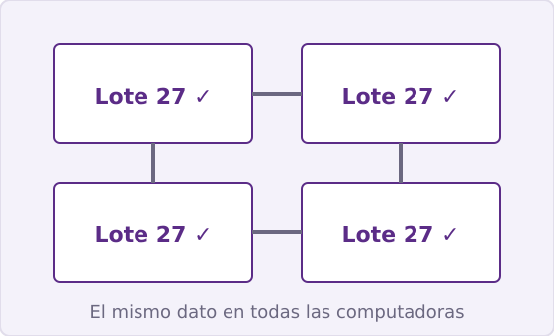  Dibujo 1 | 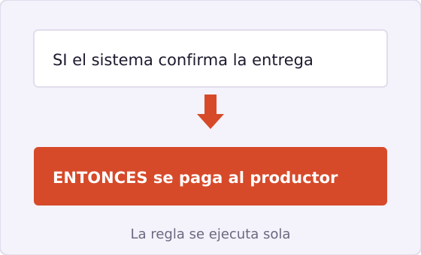  Dibujo 2
1. El dibujo 1 muestra la tecnología del libro digital copiado en muchas computadoras. Se llama:
( ) Computación cuántica.
( ) Registro distribuido.
( ) Realidad virtual.
2. El dibujo 2 muestra la regla que libera el pago sola. Se llama:
( ) Un contrato inteligente.
( ) Un respaldo.
( ) Una reseña.
3. Poder seguir el café desde la finca hasta el comprador se llama:
( ) Trazabilidad.
( ) Huella digital.
( ) Autoservicio digital.
4. Justificá en una línea: ¿por qué al comprador europeo le sirve que el café tenga trazabilidad?
Caso B. La empresa de reparto del GAM
Caso
Una empresa de reparto entrega cientos de paquetes al día en San José, Heredia y Alajuela. Calcular la mejor ruta para todas esas entregas al mismo tiempo es un problema enorme para las computadoras de hoy. Los dueños leyeron que ya existen computadoras que trabajan como muestra el dibujo 3 y que resuelven ese tipo de problema mucho más rápido. Un asesor les advirtió que esa misma potencia podría, en el futuro, romper el cifrado que hoy protege la información.
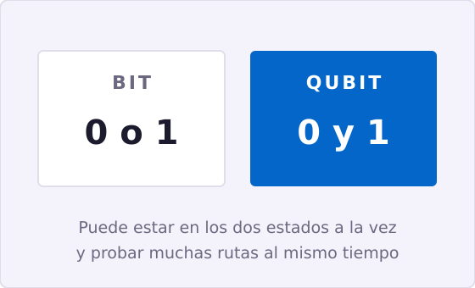
Dibujo 3
5. La tecnología del dibujo 3 se llama:
( ) Blockchain.
( ) Computación cuántica.
( ) Realidad extendida.
6. La advertencia del asesor sobre el cifrado es:
( ) Una ventaja de la tecnología.
( ) Un riesgo de la tecnología.
7. Escribí el nombre de ese riesgo. Escogé de la lista: riesgo cuántico / huella digital / trazabilidad.
8. Justificá en una línea: ¿por qué a esta empresa en particular le conviene la computación cuántica?
Caso C. La tienda de ropa en línea de Cartago
Caso
Una tienda de ropa en línea de Cartago se dio cuenta de que la mayoría de sus clientes llega después de leer las estrellas y los comentarios de otros compradores. Un video de TikTok de una clienta dejó sin existencias un modelo en solo dos días. Y hace poco decidió mostrar promociones distintas a los clientes de San José y a los de Limón.
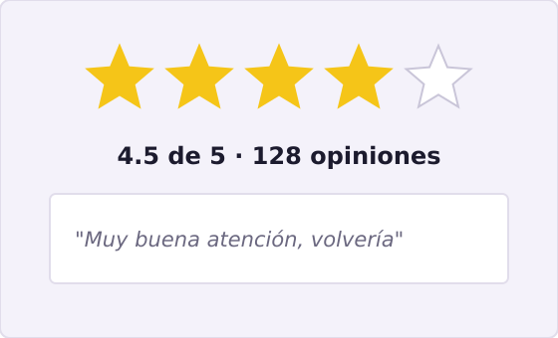  Dibujo 4 | 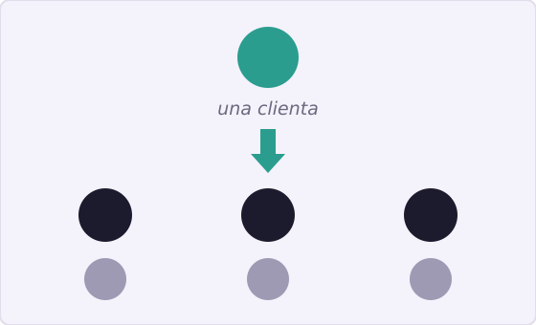  Dibujo 5
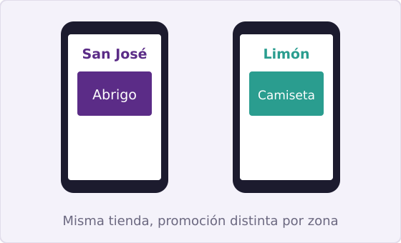
Dibujo 6
Escribí en la tabla el concepto de demografía digital que muestra cada dibujo. Escogé de esta lista: reseñas y calificaciones, influencia entre pares, personalización por perfil. El dibujo 4 ya está resuelto.
Dibujo | Concepto de demografía digital
4 | Reseñas y calificaciones
5
6
9. Justificá en una línea: ¿por qué a la tienda le conviene pedirles a sus clientes que dejen una reseña?

Para cerrar
En los tres casos la tecnología no se escogió porque fuera moderna, sino porque resolvía un problema concreto: dar confianza al comprador, calcular rutas imposibles y entender cómo se influyen los clientes entre sí.

Pregunta de reflexión: De los tres casos, ¿cuál se parece más a un negocio que conocés en tu comunidad y por qué?

